TANDEM

Vodič kroz uređaj i priručnik za prvo pokretanje

|  |  |
| --- | --- |
| Ivan Knežević | knez.iker@gmail.com |
| Mia Šolak |  |

1.0 PINOVI 3

2.0 PROBLEMI 5

2.1 RX -> RX, TX -> TX, KLASIKA 5

2.2 PREVIŠE MALI PINOVI 7

2.3 JST KONEKTORI ZA MOTORE 9

3.0 PROGRAMIRANJE 11

3.1 TROUBLESHOOTING 12

3.2 TESTIRANJE 13

## 1.0 PINOVI

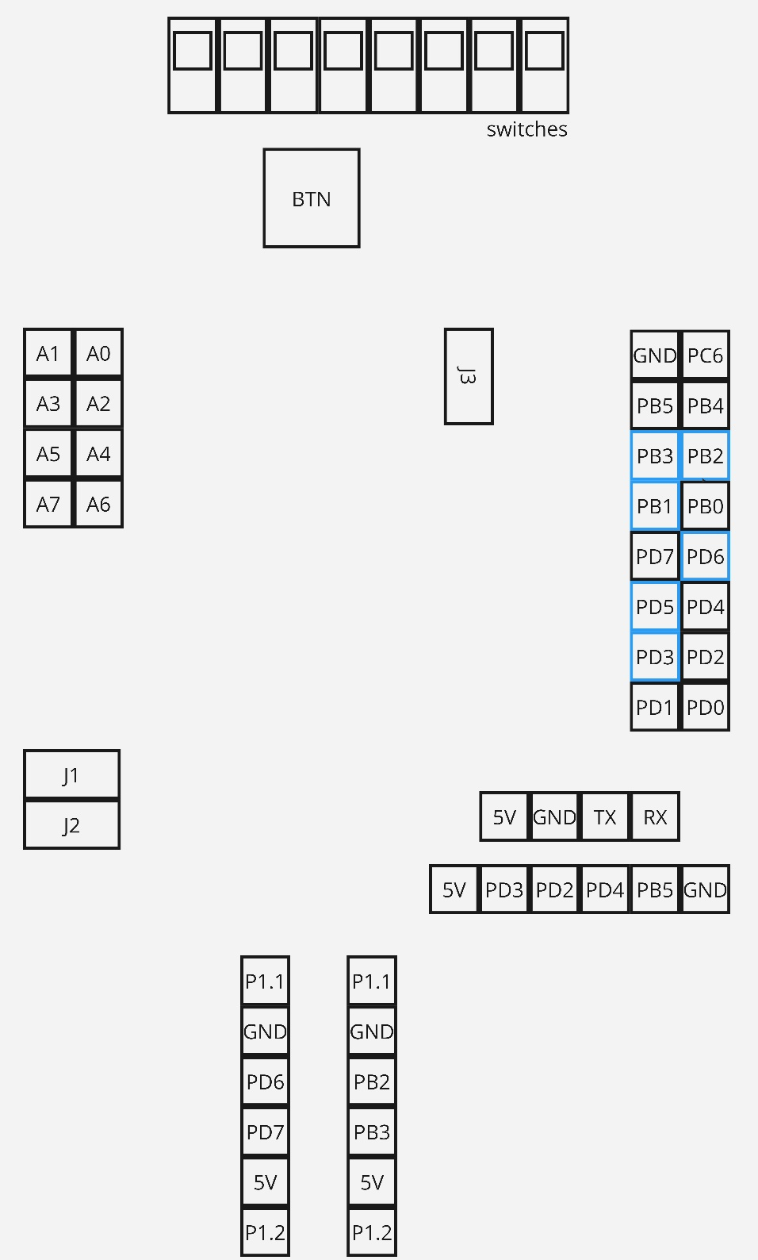Uprošćena šema pinova na plolčici izgleda ovako

Slika 1. Raspored pinova

|  |  |  |  |  |  |  |
| --- | --- | --- | --- | --- | --- | --- |
| name | function | Alt function1 | Alt function2 | PC  interrupt | interrupt | PWM |
| A0(PC0) | ADC0 | GPIO |  | PCINT8 |  |  |
| A1(PC1) | ADC1 | GPIO |  | PCINT9 |  |  |
| A2(PC2) | ADC2 | GPIO |  | PCINT10 |  |  |
| A3(PC3) | ADC3 | GPIO |  | PCINT11 |  |  |
| A4(PC4) | ADC4 | SDA |  | PCINT12 |  |  |
| A5(PC5) | ADC5 | SCL |  | PCINT13 |  |  |
| A6 | ADC6 |  |  |  |  |  |
| A7 | ADC7 |  |  |  |  |  |
| PC6 | Reset | GPIO |  | PCINT14 |  |  |
| PD0 | Rx | GPIO |  | PCINT16 |  |  |
| PD1 | Tx | GPIO |  | PCINT17 |  |  |
| PD2 | GPIO | GPIO |  | PCINT18 | INT0 |  |
| PD3 | OC2B | GPIO |  | PCINT19 | INT1 | YES |
| PD4 | XCK | T0 | GPIO | PCINT20 |  |  |
| PD5 | OC0B | T1 | GPIO | PCINT21 |  | YES |
| PD6 | AIN0 | OC0A | GPIO | PCINT22 |  | YES |
| PD7 | AIN1 | GPIO |  | PCINT23 |  |  |
| PB0 | CLK0 | ICP1 | GPIO | PCINT0 |  |  |
| PB1 | OC0A | GPIO |  | PCINT1 |  | YES |
| PB2 | SS | OC1B | GPIO | PCINT2 |  | YES |
| PB3 | MOSI | OC2A | GPIO | PCINT3 |  | YES |
| PB4 | MISO | GPIO |  | PCINT4 |  |  |
| PB5 | SCK |  |  | PCINT5 |  |  |
| PB6 | XTAL1 | TOSC1 | GPIO | PCINT6 |  |  |
| PB7 | XTAL2 | TOSC2 | GPIO | PCINT7 |  |  |

Pinovi PB6 i PB7 nisu dostupni preko heder pinova, tj nisu izvučeni na pločici, jer se oni koriste za eksterni oscilator od 20Mhz (ili 16Mhz).

Plavo označeni pinovi na slici podržavaju pwm signal.

Jumperi J1 i J2 moraju biti povezani, ukoliko se koriste motori ili motor kontroler. U suprotnom, poželjno je otkačiti jumpere, radi manje potrošnje energije.

Jumper J3, mora biti povezan, ukoliko se koristi dioda na pločici. U suprotnom, poželjno je da se otkači, radi manje potrošnje energije.

Dugme služi za reset mikrokontrolera.

Donje šine pinova nisu hederi, već jst konektori, koji se povezuju na motore.

Tabla sa prekidačima na vrhu mora imati prekidače on stanju, ukoliko želimo da koristimo infracrvene prijemne led diode, na analognim pinovima, ili u off stanju, ukoliko želimo da analogne pinove koristimo za nešto drugo, onda tabla treba imati prekidače u off stanju.

## 2.0 PROBLEMI

Ukoliko se lemi alfa verzija pločice, koja se može prepoznati tako što sa leve strane, pored dugmeta piše datum slanja na fabrukaciju : 17.6.2024.

Bitno je napomenuti nekoliko grešaka u samoj pločici, koje je potrebno popraviti pre lemljenja.

### 2.1 RX -> RX, TX -> TX, KLASIKA

Naime Rx pin FTDI FT232RL usb-uart konvertera je povezan na Rx pin mikrokontrolera.

Tako su im i Tx i Tx pinovi povezani.

To je greška, jer Rx konvertora treba biti povezan na Tx pin mikrokontrolera i Tx pin mikrokontrolera treba biti povezan na Rx pin konvertora.

To se može ispraviti na sledeći način.

Radi lakšeg snalaženje, modifikacija će se izvršiti na sledećem prostoru na pločici:

Slika 2.0 Modifikacija konekcija

Potrebno je preciznim exacto nožem iseći metaln e žice na sledećim mestima označenim ljubičastim linijama:

Slika 2.1 Modifikacija konekcija

Zatim je potrebno oguliti izolaciju metala, na sivo označenim mestima. Voditi računa tokom guljenja da se ne ošteti metal, već samo da se skine izolacija. Guliti laganim pokretima sečiva noža, ulevo, zatim udesno.

Slika 2.2 Modifikacija konekcija

Zatim, zalemiti tanku žicu, označenu crnom bojom na slici, na oguljene kontakte, kao što je urađeno na slici

Slika 2.3 Modifikacija konekcija

Finalno, kada su sve ostale komponente zalemljene, i pločica je uspešno prvi put izprogramirana, dobro je zalepiti ove žice nekim lepkom za pcb-ove da se ne bi odlemile.

### 2.2 PREVIŠE MALI PINOVI

Donja kolona pinova nema dobru međusobnu razdaljinu, pa je nemoguće zalemiti standardne header pinove na nju. To je potrebno ispraviti u sledećim verzijama pločice.

Slika 3. Male rupe za pinove

Takođe, otvori za gornje, bele, predajne ledice su isuviše mali da bi one ušle u njih. Da bi se ispravno stavile, bilo je potrebno šmirglanje. To je potrebno ispraviti u sledećim verzijama pločice.

*Slika 4. Male rupe za predajne ledice*

**Napomena**

Ukoliko se smd komponente leme ručno, lemilicom, svaki kontakt mikrokontrolera, kao i usb-uart konvertora, proveriti multimerom. Oni na oko mogu delovati povezani, ali to ne mora biti zapravo tako.

### 2.3 JST KONEKTORI ZA MOTORE

Iako su jst konektori simetrično postavljeni u 3d modelu, same konekcije do jst konektora su pogrešno povezane. Pinovi levog jst konektora su dobri, ali je desni povezan simetrično kao u ogledalu što nije ispravno.

*Slika 5.0 Modifikacija konekcija JST konetora – Porešno povezivanje*

Ispravno je da desni jst konektor bude ortogonalno simetričan u odnosu na levi

**NetM1_1**

**5JMP**

**PB3**

**PB4**

**GND**

**NetM1_6**

*Slika 5.1 Modifikacija konekcija JST konetora – Ispravno povezivanje*

## 3.0 PROGRAMIRANJE

Ukoliko su sve komponente dobro zalemljene, prelazi se na fazu programiranja i testiranja mikrokontrolera.

Pre svega, mora se instalirati bootloader za mikrokontroler.

Prvo je potrebno instalirati arduino softver koji podržava programiranje Atmega88 čipa.

Da bi se to postiglo, prvo treba ići na:

**File > Preferences**

I pod aditional board manager URLs nalepiti sledeći link:

<https://mcudude.github.io/MiniCore/package_MCUdude_MiniCore_index.json>

I kliknuti ok.

Dalje treba ići na :

**Tools > Board > Board Manager.**

U pretrazi upisati "MiniCore" i instalirati MiniCore paket.

Ukoliko se pojavljuje greška naći folder Arduino15 (u folderu gde je instaliran arduino) i obrisati ga.

Dalje, da bi se instalirao bootloader, potrebno je imati bilo kakav arduino.

U ovoj demonstraciji se koristi arduino nano, ali radi za bilo koji.

Takođe arduino nije jedini način da se ovo uradi, ali je najprostiji.

Povezati arduino nano, i pločicu na sledeći način:

|  |  |
| --- | --- |
| **Nano** | **Atmega88** |
| GND | GND |
| 5V | 5V |
| D10 | RESET <PC6> |
| D11 | MOSI <PB3> |
| D12 | MISO <PB4> |
| D13 | SCK <PB5> |

Povezati arduino na kompjuter i u Arduino ide-u ići na:

**File > Examples > 11.ArduinoISP > ArduinoISP**

Zatim u tom novootvorenom kodu, selektovati

**Tools > Board > Arduino Nano**

I spustiti program na nano.

Zatim u tom istom prozoru, treba selektrovati

**Tools > Board > Atmega88**

**Tools > clock > clock koji je stavljen na ploču (16Mhz ili 20 Mhz)**

**Tools > variant > 88 / 88A**

**Tools > Programmer > Arduino as ISP.**

**Tools > Burn Bootloader.**

Sada bi trebalo da je bootloader uspešno isprogramiran na pločici, i može se otkačiti arduino, i preko usba se može normalno programirati pločica.

Naravno, pre programiranja, uvek je potrebno selektovati

**Tools > Board > Atmega88.**

**Tools > variant > 88 / 88A**

**Tools > clock > clock koji je stavljen na ploču (16Mhz ili 20 Mhz)**

Sada bi pločica trebalo da se uspešno isprogramira.

### 3.1 TROUBLESHOOTING

Ukoliko postoje greške pri puštanju prvog koda, resetovati mikrokontroler.

Ukoliko greške idalje postoje, pokušati postaviti ručno boundrate na 19200

**Tools > Bound rate > 19200**

Ukoliko se pločica uopšte ne programira, ili se programira svaki 3. ili 5. put, a u ostalim slučajevima izbacuje grešku, a bootloader je uspešno spušten na pločicu, proveriti sve kondenzatore. Čak i ako deluju zalemljeni, i multimer kaže da jesu, ali ne deluju baš bogato zalemljeni, zalemiti ih bogatije kalajem. Da kontakt bude lepo natopljen kalajem. To bi trebalo da reši problem.

### 3.2 TESTIRANJE

Testirani su motori i kontrola motora, i rade odlično. Testirane su zalemljene ir primajne i predajne ledice i rade odlično. Testirani su ostali gpio pinovi i rade odlično. Blutut modul je testiran, i bluetooth komunikacija nije uspešno uspostavljena, iako bluetooth modul jeste uspešno povezan, potrebno je dodatno testiranje. Kod za PID kontrolu motora je napisan ali nikada nije testiran zbog nedostataka guma za robota, koje nikada nisu izrpintane, iako 3d modeli za njih postoje. Samo praćenje crne linije nije testirano.